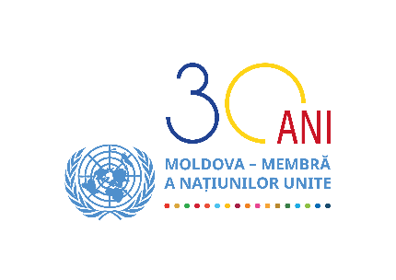
Немедленная поддержка беженцам из Украины со стороны ООН в Молдове
В контексте военного вторжения на Украину, 16 агентств и программ ООН в Молдове, с присутствием в стране, немедленно мобилизовали свои силы и по согласованию с Правительством Республики Молдова и Агентством ООН по делам беженцев оказали незамедлительную помощь украинским беженцам, которые нашли убежище в Молдове.
С начала конфликта границу страны пересекли более 250,000 человек из Украины, из которых более 100,000 остались в Молдове, и их число продолжает расти по мере усиления боевых действий. Почти 90% от общего числа беженцев составляют женщины и дети - уязвимые лица, с высокой степенью подверженности различным рискам.
Для оказания немедленной помощи беженцам из Украины, несколько агентств ООН, в том числе: МОМ, УВКПЧ, ПРООН, ЮНФПА, УВКБ ООН, ЮНИСЕФ, УНП ООН, ООН-женщины, ВОЗ и другие, посетили пограничные переходы и временные убежища для оценки гуманитарных потребностей.
На сегодняшний день команда ООН в Молдове смогла оказать помощь и содействие, которые включают:
- Средства личной гигиены, лекарства и медицинское оборудование, продуктовые наборы - наборы средств гигиены при менструации, подгузники, влажные салфетки, дезинфицирующие средства, наборы основных лекарств и продуктов питания, предоставленные МОМ, МОТ, ПРООН, ЮНФПА, ЮНИСЕФ, ООН-Женщины, ВОЗ;
- Информационные материалы для беженцев: листовки с необходимой беженцам информацией, распространяемые при въезде в страну, предоставленные МОМ, ООН-Женщины;
- Кризисное коммуникационное содействие Единого Центра Управления Кризисными ситуациями для прибывающих беженцев из Украины: ПРООН
- Средства защиты от COVID19: маски, дезинфицирующие средства, предоставленные ВОЗ
- Размещение / Предметы, необходимые для проживания: поддержка для временного проживания в домах отдыха НКПМ, обогреватели для палаток, палатки, душевые, осветительные приборы, кровати, матрасы, одеяла, предоставленные МОМ, МОТ, ПРООН, УНП ООН;
- Оборудование, необходимое компетентным органам: компьютеры, сканеры, рабочее оборудование, предоставленное МОМ;
- Мониторинг в пунктах пересечения границы и центрах временного размещения/проживания для беженцев, проведенный УВКПЧ и УВКБ ООН для выявления потребностей беженцев, а также выявления потенциальных пробелов в национальной системе содействия и внесения предложений по их устранению.

Общий объем помощи, предоставленной до 6 марта этого года, оценивается в более чем 1,5 миллион леев, это средства, предоставленные агентствами ООН и программами, финансируемыми ЕС, Швейцарией, Швецией и другими.
ООН в Молдове находится в постоянном процессе координации с центральными и местными органами публичной власти для удовлетворения потребностей беженцев.
Организация Объединенных Наций также благодарна всем гражданам Республики Молдова, которые не остались равнодушными и проявили великодушие, солидарность и гуманность по отношению к беженцам.

Сокращения, используемые в пресс-релизе:
ООН - Организация Объединенных Наций
МОМ - Международная организация по миграции
МОТ - Международная организация труда
УВКПЧ - Управление ООН по правам человека
ПРООН - Программа развития Организации Объединенных Наций
УВКБ ООН - Агентство ООН по делам беженцев
ЮНФПА - Фонд ООН в области народонаселения
ЮНИСЕФ - Детский фонд ООН
ООН-женщины - Структура ООН по содействию гендерному равенству и расширению прав и возможностей женщин
УНП ООН - Управление ООН по наркотикам и преступности
ВОЗ - Всемирная организация здравоохранения
ЕС-Европейский союз

